CÔNG TY: ……………………………………………
ĐỊA CHỈ: ……………………………………………..
SỐ ĐIỆN THOẠI: …………………………………...
BẢNG BÁO GIÁ
Kính gửi: Bệnh viện Đại học Y Dược Thành phố Hồ Chí Minh
Địa chỉ: 215 Hồng Bàng, Phường Chợ Lớn, Thành phố Hồ Chí Minh
Theo công văn mời chào giá số ………./BVĐHYD-KHĐT của Bệnh viện, Công ty chúng tôi báo giá như sau:
TT | Tên dịch vụ | Yêu cầu kỹ thuật | ĐVT | Số lượng (có khả năng cung ứng) | Đơn giá | Thành tiền | Ghi chú
1 | Màn hình LED | - Thời gian sử dụng: Ngày 25/4/2026  - Cung cấp 04 màn hình LED P3, mỗi màn hình có kích thước 3m x 2m | M2 | 24
2 | Standee điện tử | - Độ phân giải: Full HD (1920x1080) hoặc 4K (3840x2160).  - Kích thước màn hình: Tối thiểu 65 inch  - Màn hình LCD, có khả năng chống chói  - Độ sáng tối thiểu 500 nits (lumen/m2)  - Cổng kết nối: HDMI, VGA, USB và Wi-fi hoặc Ethernet.  - Thời gian sử dụng:  - Ngày 20/4/2026: 01 cái  - Ngày 21/4/2026: 01 cái  - Ngày 22/4/2026: 01 cái  - Ngày 23/4/2026: 01 cái  - Ngày 24/4/2026: 04 cái  - Ngày 25/4/2026: 07 cái | Cái | 15
3 | Hệ thống phiên dịch cho Đại Giảng đường và Phòng Hội đồng | - Thời gian sử dụng: Ngày 25/4/2026  - Yêu cầu kỹ thuật:  - 02 cabin phiên dịch cách âm, kính quan sát rõ; trong đó mỗi cabin phiên dịch gồm 01 màn hình, 01 micro phiên dịch, 01 tai nghe chức năng giám sát, 01 bàn điều khiển phiên dịch  - Tai nghe hoạt động bằng công nghệ sóng FM chuyên dụng cho phiên dịch và pin sử dụng được khoảng 8 giờ. (Tai nghe cho Đại giảng đường 400 bộ và Phòng Hội đồng là 60 bộ)  - Phạm vi phủ sóng: Bao phủ toàn bộ hội trường, không có điểm chết tín hiệu.  - Chất lượng âm thanh: Âm thanh rõ, không méo; độ trễ thấp; tai nghe có nút điều chỉnh âm lượng.  - Bố trí 01 kỹ thuật viên/hội trường, trực xuyên suốt thời gian sử dụng. | Bộ | 460
4 | Poster | Giá trưng bày  - Loại giá treo: Khung hai mặt, dạng module ghép nối.  - Kích thước tiêu chuẩn: Chiều cao 180cm x chiều rộng 90cm, Độ dày khung: 2cm  - Vật liệu: Khung nhôm định hình hoặc thép sơn tĩnh điện  - Bề mặt treo: Tấm nhựa PVC, formex hoặc ván MDF phủ laminate  Cách treo poster:  - Dán trực tiếp bằng băng keo 2 mặt  In poster  - Kích thước tiêu chuẩn: Chiều cao 110cm x chiều rộng 80cm, Độ dày khung: 2cm  - Chất liệu: In PP có keo cán mờ | Bộ | 30
5 | Khu vực triển lãm cho nhà đồng hành | - Thời gian: Ngày 24-25/4/2026  - Mỗi quầy được bố trí  - 01 bàn gỗ chân sắt có kích thước 1,2m x 0,6m x 0,8m và 02 ghế  - Khăn trải bàn màu trắng, viền chân xanh  - Cung cấp ổ điện đến từng quầy | Quầy | 36
6 | Kỷ niệm chương dành cho nhà tài trợ | - Kích thước: 200mm x 140mm.  - Chất liệu: Pha lê  - Thiết kế: Được thực hiện theo yêu cầu và nội dung được Bệnh viện duyệt, có thể bao gồm logo, thông tin sự kiện hoặc hình ảnh.  - In ấn: Hình ảnh và nội dung được in trên bề mặt pha lê.  - Hình ảnh minh họa:  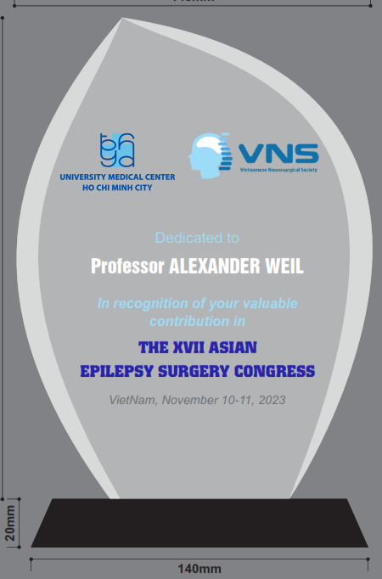 | Cái | 40
7 | Brochure chương trình Hội nghị | - Thiết kế và in ấn theo nội dung do Bệnh viện duyệt  - Quy cách – Kích thước:  - Kích thước: A5 (14,8 cm × 21 cm)  - Số trang: 48 trang  - Đóng quyển: Đóng gáy dán keo nhiệt  - Thành phẩm: Sắc nét, không nhăn, không lem mực.  - Chất liệu giấy  - Giấy bìa: Couche 300 gsm, in 04 màu, cán màng mờ 2 mặt, chống xước, chống thấm nhẹ,  - Giấy ruột: Couche 210–250 gsm, in màu 02 mặt, mực in offset chất lượng cao, không phai màu, thể hiện đúng màu nhận diện.  - Yêu cầu in ấn: In offset, chuẩn hệ màu CMYK, đảm bảo hiệu chỉnh màu đúng với file đã duyệt  - Thành phẩm không được lem mực, lệch trang, răng cưa, sai màu, lệch chồng màu.  - Yêu cầu kỹ thuật – chất lượng: Hình ảnh sắc nét, độ phân giải từ 150 dpi đến 300 dpi. | Cuốn | 500
8 | Thẻ đeo | - In ấn theo nội dung của Bệnh viện  - Thẻ đeo: Bồi 04 lớp, kích thước 9,5cm x 12,5cm; giấy Econo 1.200gsm, in màu 02 mặt, đục 02 lỗ  - Dây đeo: Dài 90cm; rộng 2cm, chất liệu satin; in chuyển nhiệt 01 mặt theo nội dung của Bệnh viện  - Móc khóa: 02 móc xoay giọt nước chất liệu kim loại | Bộ | 600
9 | Bìa và giấy chứng nhận cho chủ tọa, báo cáo viên, nhà đồng hành và trao giải thưởng | - Bìa có ke 8 góc  - Kích thước: Khổ đứng, kích thước 31 cm x 44.5 cm.  - Chất liệu: Bên ngoài dán decal, bên trong giấy cao cấp.  - Màu sắc: Xanh dương.  - Thời gian hoàn thành: Trong vòng 05 ngày kể từ ngày mẫu đã được duyệt.  - Giấy chứng nhận:  - Kích thước: 21cm x 29,7cm.  - In: 04 màu., giấy Conqueror 300gsm, in tên theo danh sách đã được cung cấp.  - Thời gian in: In nhanh trong vòng 24 giờ. | Bộ | 180
10 | Quầy đăng ký | Mỗi quầy gồm:  - Bàn gỗ chân sắt:  - Số lượng: 6 cái  - Kích thước: 1,2m (dài) x 0,6m (rộng) x 0,8m (cao)  - Phủ khăn trải bàn màu trắng, có viền chân xanh  - Ghế: 12 cái, phủ khăn trắng  - Backdrop quầy:  - Kích thước: dài 1,2m x rộng 0,8m  - Chất liệu: Form 10mm dán PP, cán màng mờ, hình in sắc nét, rõ ràng, không bị nhòe | Quầy | 4
11 | Phòng ở cho Chủ tọa/ Báo cáo viên | - Tiêu chuẩn khách sạn 5*, cách Đại học Y Dược Thành phố Hồ Chí Minh trong vòng bán kính 3km  - Địa điểm: Tại nơi tổ chức Hội nghị  - Loại phòng: Phòng đơn tiêu chuẩn  - Diện tích phòng: Tối thiểu 32m2  - Tiện nghi: Hệ thống điều hòa nhiệt độ, truy cập internet tốc độ cao, TV màu, các trang thiết bị đầy đủ, bữa sáng buffet  - Thời gian nhận phòng: Dự kiến ngày 23/4/2026  - Thời gian trả phòng: Dự kiến ngày 26/4/2026 | Đêm | 30
12 | Tiệc nhẹ (tea-break) | - Thực đơn:  - Trái cây: Tươi, theo mùa, không dập nát, tối thiểu 03 loại (dưa hấu, quýt, thanh long, dưa lưới, mận, táo, bưởi, xoài, chanh dây…)  - Bánh: Tối thiểu 03 loại bánh, trong đó tối thiểu có 01 loại bánh mặn và 01 loại bánh ngọt  - Nước: Tối thiểu 04 loại (trà, cà phê đen, sữa, nước lọc)  - Trang trí  - Có hoa tươi trên bàn đặt thức ăn và bàn tiệc đứng.  - Bàn tiệc đứng được phủ vải và buộc nơ phần chân bàn  - Cung cấp tối thiểu 02 bàn tiệc đứng/50 phần (khách)/ khu vực và số lượng cụ thể theo mỗi lần đặt hàng.  - Hoàn thành công tác chuẩn bị (sắp đặt bàn, ghế, dụng cụ…) và trình bày (nếu có) theo yêu cầu của Bệnh viên đối với mỗi đơn đặt hàng, nhưng không trễ hơn 90 phút trước giờ mở tiệc.  - Công tác vệ sinh: Dọn dẹp sạch sẽ và trả lại mặt bằng ban đầu sau mỗi buổi tiệc  - Phục vụ: Bố trí tối thiểu 01 nhân viên phục vụ/01 hội trường (Tối đa 6 hội trường tổ chức cùng một thời điểm).  - Thời gian phục vụ:  - Sáng: 09h00 – 10h30  - Chiều: 14h00 – 15h30 | Phần | 1.300
13 | Tiệc chiêu đãi tối ngày 25/4/2026 | - Địa điểm: Tại nơi lưu trú của chủ tọa, báo cáo viên  - Phòng tiệc có diện tích tối thiểu 400m2  - Sân khấu có kích thước tối thiểu chiều dài 7,2m, chiều rộng 3,6m và chiều cao 0,6m và có bố trí bục phát biểu  - Màn LED P3, kích thước 7m x 3,5m  - Hệ thống âm thanh, ánh sáng  - 01 Mixer DIGITAL  - 06 Loa ARRAY 04 Loa Sub ARRAY + 02 Loa Monitor 02 Micro không dây  - 01 màn hình LCD 55 inches  - Văn nghệ trong 90 phút, bao gồm tối thiểu các tiết mục  - Múa hát Hello Việt Nam  - Độc tấu đàn T’ưng  - Độc tấu đàn đá  - Độc tấu sáo mèo  - Độc tấu đàn bầu  - MC tiếng Việt & tiếng Anh  - Trang trí phòng tiệc: Bàn tiệc và bàn tiếp tân có hoa tươi.  - Bàn tiệc: bố trí kiểu bàn tròn, 10 người/ bàn  - Thực đơn tiệc:  - 1 món khai vị (gỏi cuốn tôm/ gỏi gà xé phay/ gỏi cuốn vịt dưa leo/ salad đu đủ khô bò/ salad miến tôm hoặc tương đương)  - 01 món súp (Thịt cua và bắp non/ sườn heo với rau củ/ súp hải sản chua cay/ thịt tôm, mộc nhĩ và cần tây/ súp gà hầm thảo dược hoặc tương đương)  - 01 món chính (cá chẽm/ cá hồi/ cá bống mú/ gà quay/gà chiên/ gà hấp hoặc tương đương)  - 01 món xào (cải rổ/ bông cải xanh/ cải thìa hoặc tương đương)  - 01 món cơm chiên/ mì  - 01 món tráng miệng (bánh pudding dừa/ bánh pudding củ năng/ chè bột bán, dưa tây và kem vanilla/ chè bột bán với rau câu dừa/ chè hạt sen long nhãn/ chè long nhãn và rau câu củ năng)  - Thức uống: 02 lon nước ngọt Pepsi/Coca Cola/ Mirinda hoặc 02 chai nước suối Lavie/Aquafina hoặc tương đương có dung tích tối thiểu 330ml  - Bố trí nhân viên phục vụ bổ sung thức ăn, nước uống | Bàn | 25
14 | Quà tặng cho Chủ tọa – Báo cáo viên | - Ly sứ dưỡng sinh cao cấp, màu trắng  - Logo được in theo thiết kế đã phê duyệt, màu sắc bền, sắc nét.  - Dung tích: 480ml  - Kích thước (tối thiểu): Dài: 9,3 cm, Rộng: 9,3 cm, Cao: 16,1 cm  - Bao bì: Đóng gói bằng hộp giấy cứng, có lõi chống va đập  - Hình ảnh minh họa  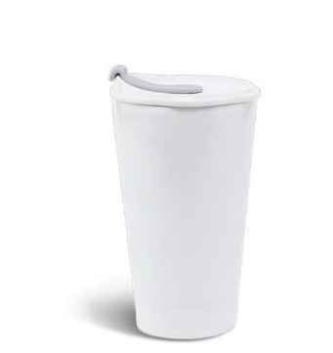 | Cái | 100
15 | Quà tặng cho người tham dự | - Kích thước: 30 cm (cao) × 35 cm (ngang) × 12 cm (hông).  - Chất liệu: Vải đay loại dày 1,4mm, chịu lực tối thiểu 3 kg; bề mặt vải dệt đều, không xù lông, không xuất hiện lỗ kim to.  - Mặt trước và sau: Vải đay màu kem.  - Hông túi & quai túi: Vải đay màu xanh dương.  - Cấu trúc – Phụ kiện:  - Có 01 túi con bên trong kích thước 15cm × 15cm, sử dụng vải lót phù hợp.  - Khóa kéo răng kim loại vận hành trơn tru, không kẹt răng kéo.  - Quai túi vải đay màu xanh, dài 50 cm, may gia cố chữ X tại điểm nối.  - Kỹ thuật in: In trực tiếp trên vải đay, in 02 mặt – 04 màu; hình in rõ nét, không lem, không nhòe, không bong tróc.  - Hình ảnh minh họa:  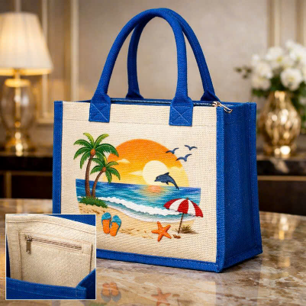 | Phần | 500
16 | Vé máy bay Hà Nội – TPHCM – Hà Nội | - Vé máy bay khứ hồi, hạng phổ thông linh hoạt  - Chặng bay thẳng  - Được đổi vé miễn phí  - Được hoàn vé (phí hoàn vé được tính theo quy định của hãng hàng không)  - Hành lý: 1 kiện ký gửi ≥ 20 kg và 1 kiện xách tay ≥ 10 kg  - Cung cấp dịch vụ hỗ trợ check-in trực tuyến 24/7 | Vé | 09
17 | Vé máy bay Qui Nhơn-TPHCM-Qui Nhơn | - Vé máy bay khứ hồi, hạng phổ thông linh hoạt  - Chặng bay thẳng  - Được đổi vé miễn phí  - Được hoàn vé (phí hoàn vé được tính theo quy định của hãng hàng không)  - Hành lý: 1 kiện ký gửi ≥ 20 kg và 1 kiện xách tay ≥ 10 kg  - Cung cấp dịch vụ hỗ trợ check-in trực tuyến 24/7 | Vé | 02
18 | Vé máy bay Huế-TPHCM-Huế | - Vé máy bay khứ hồi, hạng phổ thông linh hoạt  - Chặng bay thẳng  - Được đổi vé miễn phí  - Được hoàn vé (phí hoàn vé được tính theo quy định của hãng hàng không)  - Hành lý: 1 kiện ký gửi ≥ 20 kg và 1 kiện xách tay ≥ 10 kg  - Cung cấp dịch vụ hỗ trợ check-in trực tuyến 24/7 | Vé | 1
 |  | Tổng cộng
- Yêu cầu báo giá:
- Báo giá này có hiệu lực …..⁽⁾ ngày kể từ ngày báo giá.
- Chúng tôi cam kết về đơn giá chào hàng bằng hoặc thấp hơn giá trên thị trường của cùng nhà cung ứng hoặc cùng chủng loại.
- Các yêu cầu khác: …………………………………………………….
Ngày … tháng …. năm ….
ĐẠI DIỆN THEO PHÁP LUẬT
(Ký tên và đóng dấu)

: khuyến cáo tối thiểu 06 tháng kể từ ngày chào giá.

